МУНИЦИПАЛЬНОЕ БЮДЖЕТНОЕ УЧРЕЖДЕНИЕ
ДОПОЛНИТЕЛЬНОГО ОБРАЗОВАНИЯ
СТАНЦИЯ ЮНЫХ НАТУРАЛИСТОВ
Г.ВЯЗЬМЫ СМОЛЕНСКОЙ ОБЛАСТИ

«МЕТЕОРЫ И МЕТЕОРИТЫ»
Методическое пособие.

Автор-составитель: Наврозашвили Елена Владимировна,
педагог дополнительного образования

г. Вязьма
Смоленская область
2021 год
МЕТЕОРЫ И МЕТЕОРИТЫ

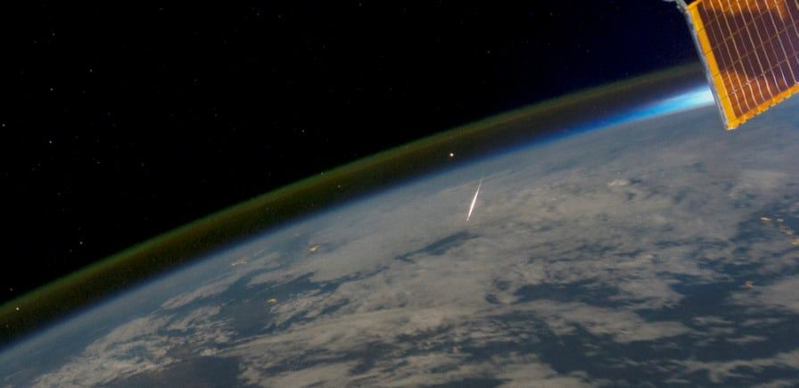
Метеоры и метеориты – объекты Солнечной системы: описание и характеристика с фото, чем отличаются, метеорные потоки и список, источник метеоритов, состав.
Метеоры – это частички межпланетного материала, проходящие через атмосферу Земли и нагревающиеся до накаливания трением. Эти объекты называются метеорными телами и мчатся через космос, становясь метеорами. За несколько секунд они пересекают небо, создавая светящиеся тропы.

Метеорные потоки
Ученые подсчитали, что 44 тонны метеоритного вещества падает на Землю каждый день. Несколько метеоров в час, как правило, можно наблюдать любой ночью. Иногда количество резко возрастает - эти явления называются метеорными потоками. Некоторые происходят ежегодно или через определенные промежутки времени, когда Земля проходит через след пыльного мусора, оставленного кометой.
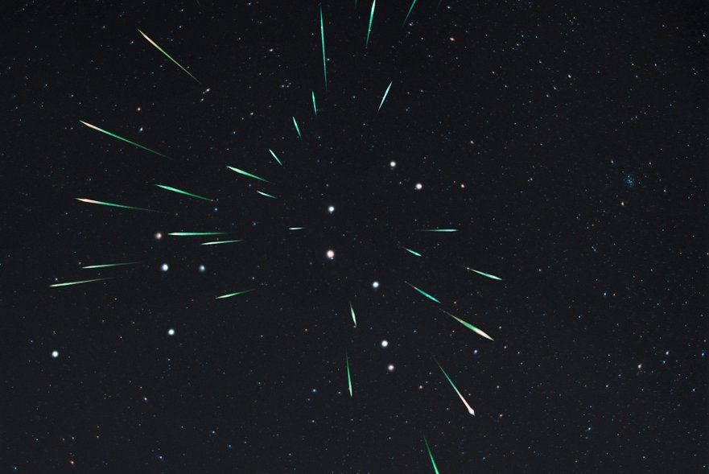
Метеорный поток Леониды
Метеорные потоки, как правило, называют в честь звезды или созвездия, которое ближе всего к тому месту, где метеоры появляются в небе. Пожалуй, наиболее известными являются Персеиды, которые появляются 12 августа каждый год. Каждый метеор - Персеид - это крошечный кусочек кометы Свифта-Туттля, которая оборачивается вокруг Солнца за 135 лет.
Другие метеоритные дожди и связанные с ними кометы - это Леониды (Темпеля-Туттля), Аквариды и Ориониды (Галлея) и Тауриды (Энке). Большая часть кометной пыли в метеорных дождях сгорает в атмосфере, не достигнув поверхности Земли. Часть этой пыли улавливается самолетами и анализируется в лабораториях НАСА.

Основные метеорные потоки

Метеориты
Куски камня и металла с астероидов и других космических тел, которые выживают после путешествия через атмосферу и падают на землю, называются метеоритами. Большинство метеоритов, найденных на Земле галечные, размером с кулак, но некоторые из них больше, чем здания. Когда-то Земля пережила множество серьезных метеоритных атак, которые вызвали значительные разрушения.
Одним из самых сохранившихся кратеров является кратер метеорита Барринджер в Аризоне, около 1 км (0,6 мили) в диаметре, образовавшийся в результате падения куска железо-никелевого металла примерно 50 метров (164 фута) в диаметре. Ему 50000 лет и он так хорошо сохранился, что используется для изучения метеоритных ударов. С тех пор, как это место было признано таким ударным кратером в 1920 году, около 170 кратеров были найдены на Земле.
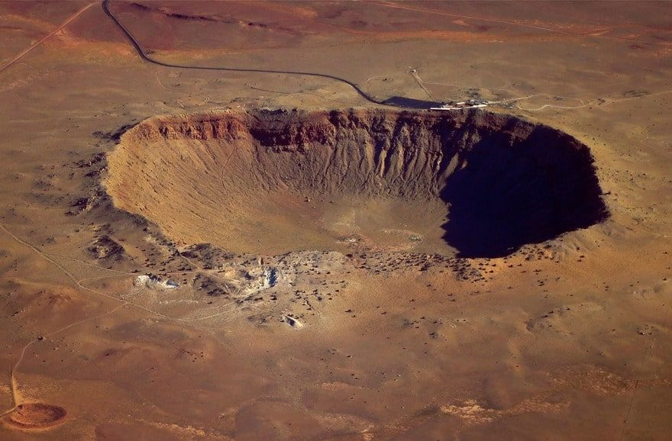
Метеоритный кратер Барринджер
Серьезный удар астероида 65 миллионов лет назад, который создал 300 километров в ширину (180 миль) кратер Chicxulub на полуострове Юкатан, способствовал вымиранию около 75 процентов морских и сухопутных животных на Земле в то время, включая динозавров.
Документально зафиксированных свидетельств причинения метеоритом ущерба или смерти мало. В первом известном случае внеземной объект травмировал человека в США. Энн Ходжес из Sylacauga, Алабама, получила травмы после попадания 3,6 килограммового (8 фунтов) каменного метеорита в крышу ее дома в ноябре 1954 года.
Метеориты могут быть похожи на земные камни, но они обычно имеют горелую поверхность. Эта горелая корочка появляется в результате плавления метеорита за счет трения, во время прохождения через атмосферу. Есть три основных типа метеоритов: серебристые, каменные и каменисто-серебристые. Хотя большинство метеоритов, которые падают на Землю каменные, больше метеоритов, обнаруженных в последнее время – серебристые. Эти тяжелые предметы легче отличить от пород Земли, чем каменные метеориты.
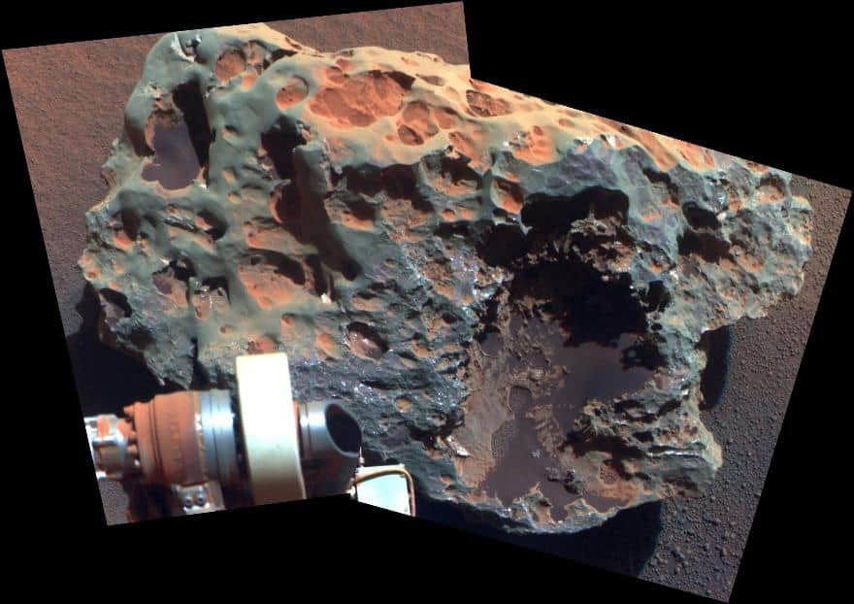
Это изображение метеорита было сделано марсоходом Opportunity в Сентябре 2010 года
Метеориты падают также на другие тела Солнечной системы. Марсоход Opportunity исследовал метеориты разного типа на другой планете, когда он обнаружил железо-никелевый метеорит размером с баскетбольный мяч на Марсе в 2005 году, а затем нашел гораздо больше и тяжелее железо-никелевый метеорит в 2009 году в той же области. В целом, Марсоход Opportunity открыл шесть метеоритов в ходе своего путешествия по Марсу.

Источники метеоритов
Более 50000 метеоритов были найдены на Земле. Из них 99,8% пришли из Пояса астероидов. Доказательства их происхождения из астероидов включают в себя вычисленные из фотографических наблюдений орбиты падения метеорита, спроецированной обратно на пояс астероидов. Анализ нескольких классов метеоритов показал совпадение с некоторыми классами астероидов и они также имеют возраст от 4,5 до 4,6 млрд. лет.
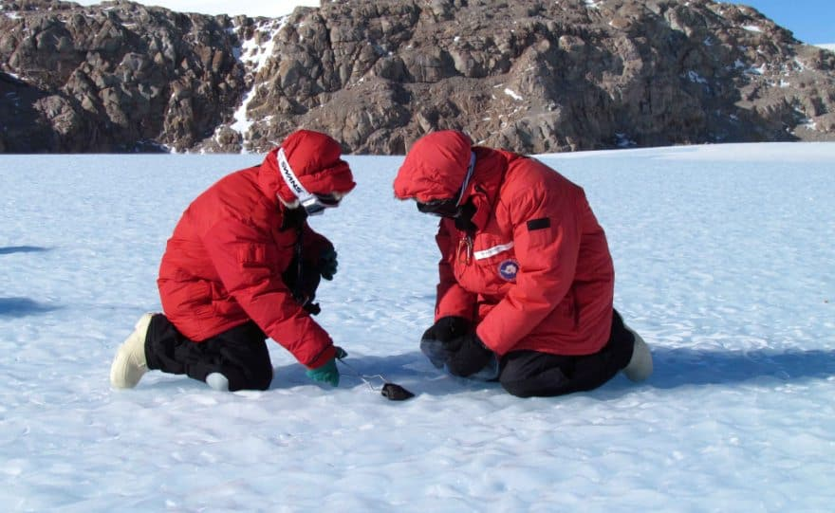
Исследователи обнаружили новый метеорит в Антарктиде
Тем не менее, мы можем найти соответствие только одной группы метеоритов определенному типу астероидов - eucrite, diogenite и howardite. Эти магматические метеориты происходят из третьего по величине астероида Весты. Астероиды и метеориты, которые падают на Землю, не являются частями планеты, что распалась, но состоят из оригинальных материалов, из которых планеты образовались. Изучение метеоритов рассказывает нам об условиях и процессах при формировании и ранней истории Солнечной системы, таких, как возраст и состав твердых тел, природа органического вещества, температуры, достигнутые на поверхности и внутри астероидов и форма, в которую эти материалы были приведены в результате столкновения.
Остальные 0,2 процента метеоритов можно разделить примерно поровну на метеориты с Марса и Луны. Более чем 60 известных марсианских метеоритов были выброшены с Марса в результате метеоритного дождя. Все они - магматические породы, которые кристаллизовались из магмы. Камни очень похожи на земные, с некоторыми отличительными чертами, которые указывают на марсианское происхождение. Почти 80 лунных метеоритов схожи по минералогии и составу лунных камней с миссии Аполлон, но достаточно отличаются, чтобы показать, что они пришли из разных частей Луны. Исследования лунных метеоритов и марсианских дополняют исследования пород Луны миссии Аполлон и роботизированных исследований Марса.

Источники:
- https://v-kosmose.com/planeta-zemlya/
- https://paleohunters.ru/blog/article/o-meteoritah/
- http://light-science.ru/kosmos/solnechnaya-sistema/meteorit.html

